**PLAN DE ACCIÓN CUATRIENAL**

**PACA - VIGENCIA 2018**

1. **PDD “BOGOTA MEJOR PARA TODOS”**

La Secretaria Distrital de planeación en el desarrollo de sus actividades y realizando un análisis de su misionalidad articulado al Plan de Desarrollo “Bogotá Mejor para Todos”, identifico que el proyecto 955 *“Modelo integral para el desarrollo sostenible de la ruralidad del D. C.”*

1.1. Proyecto 955 “Modelo integral para el desarrollo sostenible de la ruralidad del D. C.”

A continuación se describen el avance en la meta del proyecto 955 en la vigencia 2017:

* + 1. **1.1.1. Implementar 4 fases del nuevo modelo rural Productos y Logros obtenidos en la vigencia 2018:**

En el marco del nuevo Modelo de Desarrollo Rural Sostenible -MDRS- y la Gerencia Rural, el presente documento reporta los principales logros y avances desarrollados durante la ejecución de la vigencia 2018, que se centra en lo establecido en el Plan de Desarrollo “BOGOTÁ MEJOR PARA TODOS”, como la principal estrategia del Programa 41 - “Nuevo modelo de Desarrollo Rural Sostenible” -MDRS- se planteó la creación e implementación de la Gerencia Rural (en cabeza de la Dirección de Ambiente y Ruralidad, de la Secretaría Distrital de Planeación) con la finalidad de articular y coordinar interinstitucionalmente la intervención en el territorio rural.

Para ello, se hace necesario la consolidación e implementación del nuevo-MDRS-, en el marco del post conflicto y las nuevas determinantes ambientales que rigen en el territorio, de tal manera que se incorporen los lineamientos de Desarrollo Rural Sostenible no solo para la zona rural sino para las áreas urbano-rurales (Bordes), de manera que se conecte de forma adecuada con el suelo urbano de la ciudad.

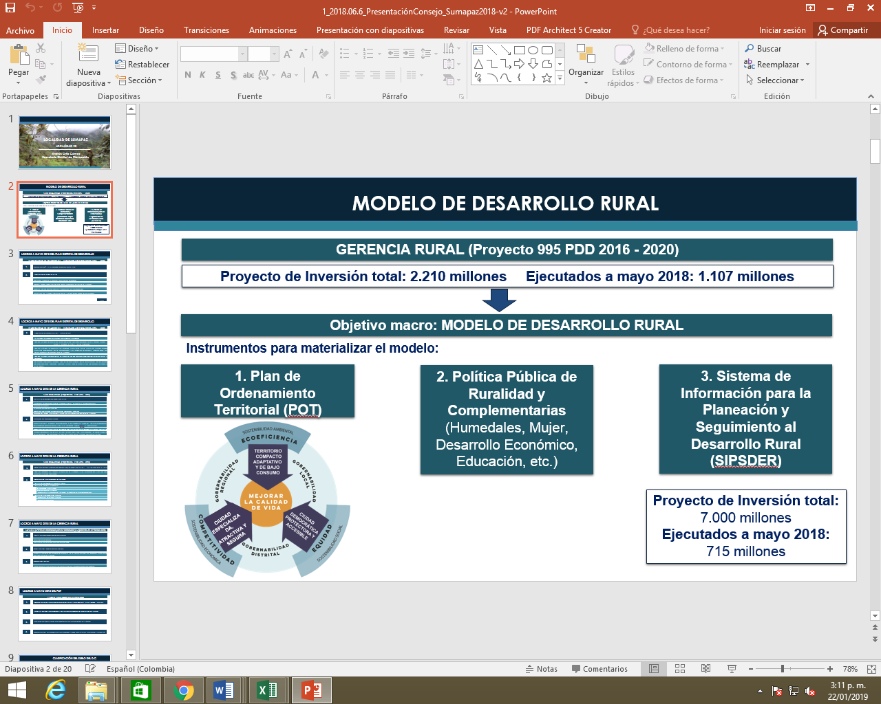

**ILUSTRACIÓN MARCO INSTITUCIONAL ESTRATEGICO QUE SUSTENTA EL MDRS DEL D.C**

La Dirección de Ambiente y Ruralidad de la SDP en cabeza del programa N° 41,en lo corrido de la Administración ha cerrado la brecha que exista del desconocimiento del territorio rural del Distrito Capital como Parte de Bogotá comprendiendo mejor la importancia de coordinarnos frente a las necesidades reales de la población rural; esto permite que la gestión interinstitucional se estructure bajo la claridad de la funcionalidad institucional y la realidad de información oficial existente del territorio rural, lo que permite a su vez consolidar el soporte técnico para la definición y planteamiento del nuevo Modelo de Desarrollo Rural Sostenible del D.C y su gestión por medio de la Gerencia Rural.

Durante la vigencia 2018 se aportó al cumplimiento de la meta propuesta para la vigencia, teniendo en cuenta que para el desarrollo de la fase II y fase III correspondiente a la implementación y seguimiento del modelo de desarrollo rural sostenible, incorporando las dimensiones sociales existentes en el territorio: La versión actualizada del nuevo -MDRS- con cada una de las estructuras por componente y sus respectivas apuestas y propuestas. Adicionalmente hizo entrega del Documento técnico de soporte para la modificación de la Política Publica Distrital de Ruralidad PPDR; teniendo como punto de partida la implementación del nuevo -MDRS- con sus debidos soportes como: documento de acuerdo a CONPES de estructuración de la Política Pública de Ruralidad que incluye entre otros: Presupuesto, Cronograma, Esquema de Participación, propuesta de armonización del Plan de Gestión del Desarrollo Rural de acuerdo al modelo de desarrollo rural sostenible, Metodología de trabajo desarrollada en 2018 y la futura frente a la articulación con la Dirección de Políticas Sectoriales de la SDP, para la actualización de la Política Pública Distrital de Ruralidad.

**GRAFICA 2018 MDRS**

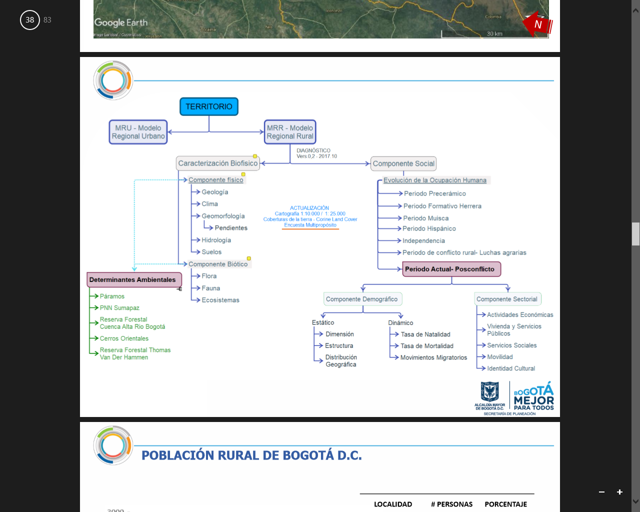

**ILUSTRACIÓN DIAGNOSTICO DELTERIRTORIO RURAL**

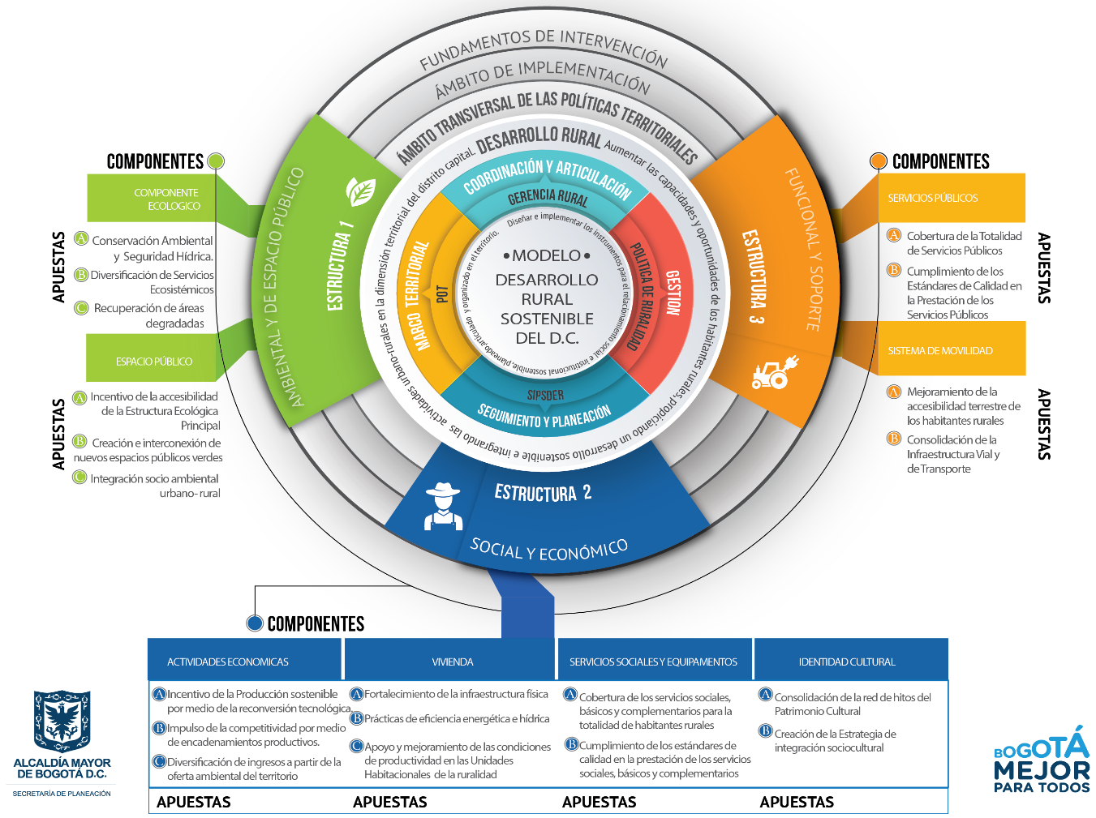Con la estructuración ejecutiva, narrativa y de presentación del Modelo de Desarrollo Rural Sostenible, se entiende que LA FORMA EXISTENTE DE VER EL TERRITORIO se basa en un relacionamiento espontaneo, desorganizado y desarticulado social e institucional en el territorio, mientras q la meta y apuesta del NUEVO MODELO DE DESARROLLO RURAL SOSTENIBLE. MDRS, se basa en un Relacionamiento planeado, organizado, articulado y sostenible social e institucional en el territorio, este avance se dividió en 3 desarrollos partir de información base, seguido de análisis de componente y definición de los mismos, generando apuestas y propuestas todo bajo la transversalidad de los instrumentos de planeación y seguimientos establecidos en el D.C (POT, Gerencia Rural, SIPSDER), para que al final de esta administración la ciudad de Bogotá cuente con apuestas, proyectos firmados o en marcha frente a las necesidades reales de la población rural, con el ajuste y la articulación institucional de los instrumentos bases de este territorio como lo es la Política Publica Distrital de Ruralidad, conjuntamente con el Plan de Gestión de Desarrollo Rural. Que permitirán tener lineamientos claros frente a intervenciones y presupuesto asignado por las entidades Distritales para este tema.